《甲骨文合集》綴合拾遺（第五十五～五十六組）
蔣玉斌（南開大學文學院 香港中文大學中國文化研究所）

綴合總目
【55】合補7021甲乙【綴集324=合10119（北圖2478羅399、文攈1083）—合23395（前1.36.6）】+合34582（南明416、慶丙2.76、明後1616）
【56】合36417（續3.32.4）+合8359（考郭88、北圖1287智厂107）

*************************
【55】合補7021甲乙【綴集324=合10119（北圖2478羅399、文攈1083）—合23395（前1.36.6）】+合34582（南明416、慶丙2.76、明後1616）
A：合10119（北圖2478羅399、文攈1083）。B：合23395（前1.36.6）。C：合34582（南明416、慶丙2.76、明後1616）。C片《合集》所用《慶丙》拓本與《明後》拓影各有優劣，綴合圖中已經補合。
本組與合23717為同套卜骨，附上後者供參考。
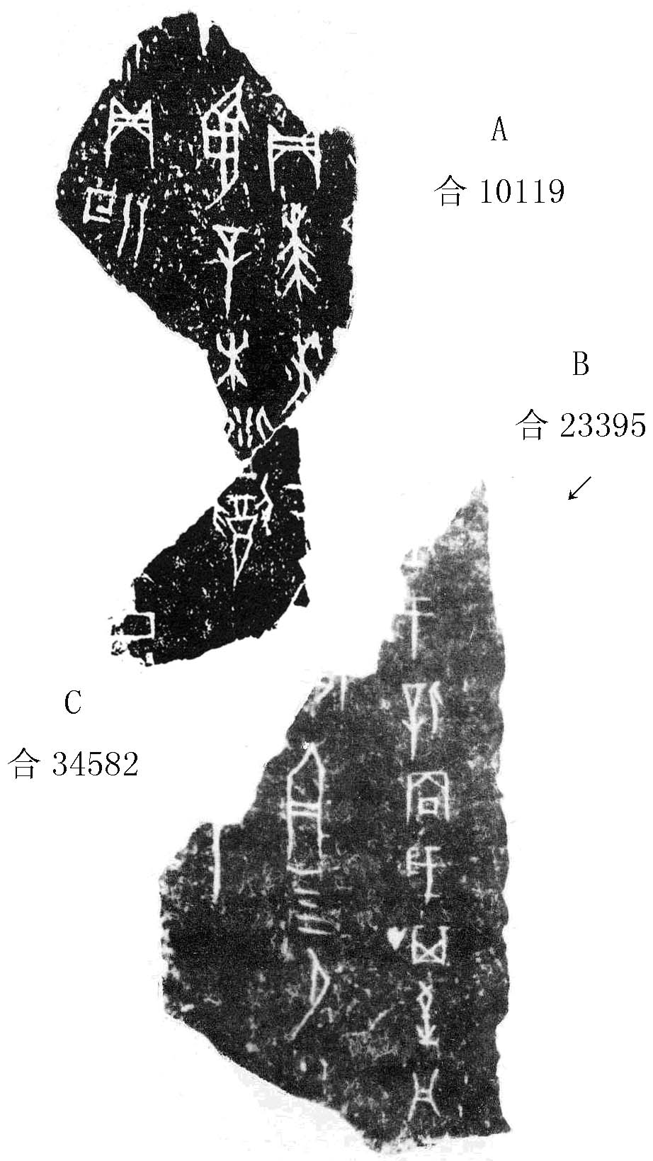 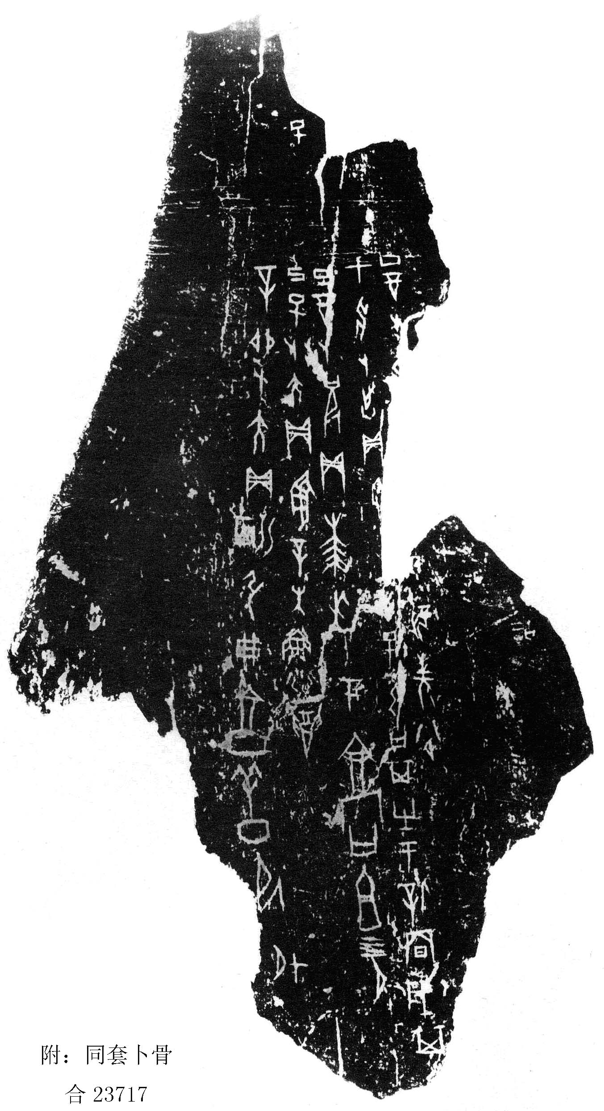（50%）
【56】合36417（續3.32.4）+合8359（考郭88、北圖1287智厂107）
